**Методические рекомендации**

**по использованию нестандартного оборудования в двигательной активности детей дошкольного возраста.**

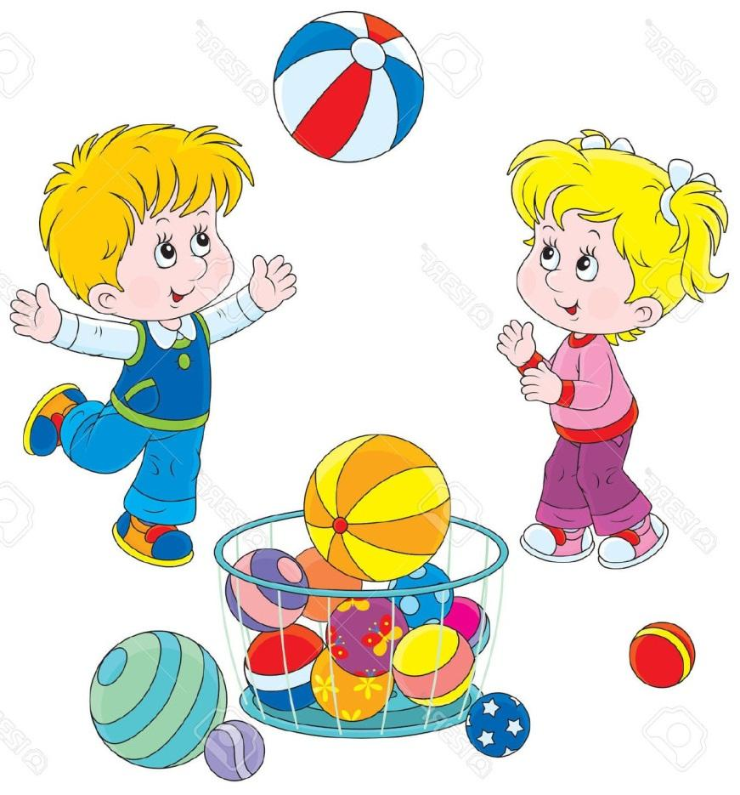

Выполнила: Гареева Татьяна Петровна (воспитатель высшей квалификационной категории )

г Бугульма 2025г.

**Нестандартное физкультурное оборудование**

**Пояснительная записка**

Двигательная активность является естественной потребностью организма человека. Особое значение движения имеют в дошкольном возрасте. Создание интереса к физическим упражнениям, обеспечение более дифференцированного подхода к подбору движений, повышению двигательной активности способствует использование нестандартного оборудования.

Целесообразный подбор и рациональное использование такого оборудования и пособий способствует формированию разнообразных двигательных умений и навыков, развитию физических качеств и творческих способностей, воспитанию нравственно-волевых качеств, повышению интереса к разным спортивным играм и физическим упражнениям. Наряду с этим решаются задачи, направленные на укрепление здоровья детей и их полноценное психофизическое развитие.

Нестандартное оборудование используется во всех видах детской деятельности – как в организованной (физкультурные занятия, утренняя гимнастика и т.д.), так и в самостоятельной, свободной (отдых, индивидуальные занятия и игры). Они позволяют повысить двигательную активность ребёнка, облегчить адаптацию, развить основные движения, поддержать положительные эмоции, разнообразить игровую деятельность, повысить уровень воспитательно-образовательного процесса, развивать каждого ребёнка с учётом его интересов и желаний.

**«Моталочки»**

Цель: развитие быстроты, ловкости, мелкой моторики в индивидуальных упражнениях, соревнованиях в быстроте.

Пособие сшито из фетра внутри синтепон, крепится на середину палочки с ленточкой, можно заменить любой плюшевой игрушкой.

**Игра «Кто быстрее поймает рыбку?**

Ребёнок, стоя неподвижно, перебирает руками палочку с лентой, лента наматывается и за счёт этого ловится «рыбка».

**Игра-соревнование “Самый быстрый”**

–У каждого ребёнка в руках «моталочки». По сигналу воспитателя дети разматывают ленточку, а затем сматывают обратно.

–Дети разматывают ленточки, стелют на пол, на двух ногах прыгают вокруг них, по сигналу (удару в бубен) поднимают палочки и скручивают ленточки.

–Размотать ленточку. Поднять палочку с ленточкой вверх, помахать ей, опустить, смотать ленточку.

**«Мягкие мячики»**

Цель: развивать глазомер детей, ловкость, воспитывать волевые качества, внимание, быстроту реакции, умения регулировать и координировать движения, формироватьнавыки самоконтроля.

Материал: пряжа, вата или синтепон.

**Игра «Самый меткий»**

Задачи: упражнять в бросании мягких мячиков горизонтальную цель; развивать меткость.

Описание игры: дети стоят в кругу. В центре круга на расстоянии 1-1,5 м от игроков ставят большую корзину. В руках у ребят мягкие мячики. Дети бросают мячики по сигналу воспитателя, стараясь попасть в корзину. Воспитатель хвалит тех, кто попал в корзину и подбадривает промахнувшихся. Можно усложнить игру, увеличив расстояние до корзины (дети делают шаг назад).

**Игра «Кто дальше бросит»**

Задачи: упражнять детей в бросании на дальность.

Описание игры: дети стоят в шеренге на одной стороне зала. Все получают мягкие мячики и по сигналу воспитателя бросают их вдаль. Каждый должен заметить, куда упал его мячик. По сигналу воспитателя дети бегут к своим мячикам, берут их в руки и поднимают над головой. Воспитатель отмечает тех, кто бросил мешочек дальше всех.

**«Эспандер»**

Цель: развитие силы, выносливости, координации, повышение тонуса при выполнении ОРУ, само массажа.

Изготовлен из пластиковых бутылок, бельевой резинки. Для оформления используются наклейки.

**Упражнение “Силачи“**

–Эспандер в опущенных руках. Поднять руки перед собой, развести в стороны растянув эспандер, ь вернуться в и.п.

–Эспандер в опущенных руках поднять руки вверх над головой, развести их в стороны, растянув эспандер, вернуться в и.п.

**Упражнение “Преодолей препятствие“**

–Эспандер в опущенных руках , поднять руки перед собой, развести в стороны, растянув эспандер, вернуть руки перед собой, эспандер положить на пол , на 2 ногах перепрыгнуть через него, взять в руки, вернуться в и.п.

–Эспандер в опущенных руках, поднять руки вверх растянуть эспандер, наклониться в правую, левую стороны, вернуться в и.п.

–Эспандер в опущенных руках, поднять руки перед собой, развести в стороны, растянув эспандер, поворот туловища на право, на лево вернуться в и.п.

**«Удав».**

Цель: развитие ловкости, координации движений индивидуальных упражнениях на развитие ОВД (ходьба, прыжки) и в подвижных играх.

Материал: пряжа, синтепон.

Упражнение “Не разбуди удава”

–Прыжки через удава на двух ногах, стоя лицом к удаву,

-Прыжки с продвижением вперёд вдоль удава, кто дальше прыгнет, два ребёнка стоят по разные стороны удава.

**«Перешагни через удава »**

Задача: учить ходить с перешагиванием через предмет.

Описание: на пол посередине комнаты кладут удава

Малыш становится в 2-3 шагах от удава лицом к нему. На противоположной стороне комнаты стоит стул, на котором лежит флажок или погремушка. По указанию ребенок идет, перешагивая через удава, к стулу, поднимает флажок и машет им, затем кладет флажок на стул и возвращается обратно.

Правила: необходимо дойти до стула, поднять флажок (погремушку) и помахать.

**«Солнышко"**

Цель: развитие ловкости, координации движений

Материал: ткань, синтепон, атласная лента для лучиков.

- Перешагни через лучики.

- Прыжки через лучики.

- Приседания взявшись руками за лучики.

**Игра «Солнышко"**

Цель: учить действовать по сигналу. Продолжать работу по обогащению непосредственного чувственного опыта детей в разных видах деятельности. Способствовать развитию речи как средства общения. Воспитывать интерес к музыке, желание двигаться под неё.

Описание игры:

воспитатель выносит «солнышко»

-Ребята, посмотрите, кто пришёл к нам в гости? *(солнышко)*

-А что это за ленточки? *(Лучики)*

Давайте каждый возьмёт себе лучик,

Вы знаете почему солнышко улыбается? Потому что дети с ним будут танцевать.

- Как мы будем двигаться под спокойную музыку?

Правильно, медленно, а под более ритмичную *(быстро)*. Включается музыка, дети движутся по кругу. Когда музыка замолкает, дети останавливаться.

**«Весёлые ручейки»**

Цель: учить детей перешагивать, перепрыгивать, развивать ловкость, координацию движений.

Материал: капсула от киндер сюрприза, верёвка бельевая.

Пособие можно применять как в подвижных играх, так и на занятиях физкультурой для перепрыгивания, перешагивания.

**Подвижная игра «Через ручеек».**

Цель: Развивать у детей ловкость, упражнять в прыжках на обеих ногах, в равновесии.

Воспитатель на полу раскладывает два «ручейка» с расстоянием между ними в 15—20 см.

Ребятки у нас на пути ручеёк глубокий, поэтому надо прыгнуть дальше, чтобы не намочить ноги. Дети подходят к ручейку и перепрыгивают его, оттолкнувшись сразу двумя ногами. Педагог следит, чтобы они сильнее отталкивались и мягко приземлялись, сгибая колени.

**Атрибуты к подвижной игре - ягодки, грибочки.**

Цель: развивать глазомер детей, меткость, ловкость, воспитывать волевые качества, внимание, быстроту реакции, умения регулировать и координировать движения

Материал: пряжа, синтепон, горох, фасоль.

Пособие можно применять как в подвижных играх, так и на занятиях физкультурой для метания.

**Подвижная игра «У медведя во бору».**

Цель игры: учить детей двигаться в соответствии с текстом, учить бегать по сигналу в разных направлениях, не наталкиваясь друг на друга.

Атрибуты к игре: игрушка медведя, маска – шапочка из картонной тарелки медведя, вязаные грибы, ягоды, корзинки по количеству детей, скакалка.

Игровые правила: медведь громко рычит, только после долгого звука р-р-р дети могут убегать. Они имитируют прогулку в лесу; бег по сигналу.

Ход игры:

Дети рассаживаются удобно на ковре.

Воспитатель: Ребята, мы сегодня с вами отправимся в лес за грибами и ягодами. А кто живёт в лесу? (ответы детей). Правильно, в лесу живёт медведь (воспитатель показывает игрушку медведя).

Воспитатель: Покажите, где у мишки ушки, какие они? (ответы детей). А где хвостик? Какой он? (ответы детей). У медведя есть лапки, покажите их. (Дети показывают). А как медведь рычит? «Р-р-р» - рычит он. Давайте все вместе порычим как медведь.(Дети произносят «р-р-р-). Как тихо! Наверное, медведь ещё далеко. Давайте ещё раз порычим, но громче. (Дети произносят звуки громче). Как громко рычит у нас Ярослав. Он и будет сейчас медведем.( Одевается на мальчика маска-шапочка медведя, уводится в сторонку и садится на стульчик)

- Здесь будет жить наш мишка. А за скакалкой будет наш домик. Мы с вами пойдем в лес, и будем собирать грибы и ягоды. Но как только медведь зарычит, мы сразу же побежим в домик. Только убегать раньше, чем медведь зарычит «Р-р-р» нельзя. Когда будем с вами гулять по лесу, нужно говорить такие слова и вместе с ними будем собирать грибы, ягоды в корзинки.

Слова движения

у медведя во бору (Все собирают грибы и ягоды

грибы, ягоды беру медленно приближаясь

а медведь не спит к лесу, где живет медведь).

и на нас рычит «Р-р-р

- Когда медведь зарычит , дети убегают, а он их догоняет.

Во время игры следить за тем, чтобы все дети близко подходили к медведю. Назвать тех, кто старается все время держаться позади всех ребят, подальше от медведя. Помочь таким детям преодолеть страх, подбодрить их. «Будь смелее, Лера, не отставай от всех детей!».

Игра повторяется несколько раз.

**Игра « Собери грибочки»**

Воспитатель просит детей собрать грибочки разбросанные на полу. Можно использовать стихотворение.

Топ-топ — пять шагов,

В кузовочке пять грибов.

Мухомор красный —

Гриб опасный.

А второй — лисичка,

Рыжая косичка.

Третий гриб — волнушка,

Розовое ушко.

А четвертый гриб — сморчок,

Бородатый старичок.

Пятый гриб — белый,

Ешь его смело!

**Игра « Собери ягодки»**

Воспитатель просит детей собрать ягодки, разбросанные на полу. По команде « Раз, два, три, собери!» дети берут по одной. Воспитатель спрашивает, сколько у них ягодок ( по одной) и предлагает сложить всё в корзину.

В: Сколько ягодок стало в корзине?

Д: Много.

**«Дорожка здоровья»**

Использовать для массажа ступней, ходьба с целью профилактики плоскостопия.

Цель: Стимулирует работу внутренних органов. Развивает координацию движений, равновесие.

Материалы: пуговицы, ткань, губки для мытья посуды, крупа (фасоль, пшено, рис, гречка).

**«Берёзовые поленца»**

Материал: труба линолеума, краска

Задачи: учить детей перешагивать, перепрыгивать, пробегать через предметы

Литература

1. Л. Глазырина. «Физическая культура – **дошкольникам**». М.: «Владос», 2019год.

2. Б. Егоров. «Оздоровительно-воспитательная работа с ослабленными детьми». Журнал «**Дошкольное воспитание**». 2017год.

3. Н. Попова, Е. Харламов. «Дыхательная гимнастика для **детей в домашних условиях**». Издательский центр «Март». Москва- Ростов-на-Дону, 2004год.

4. М. Рунова. «Корригирующая лечебная гимнастика». Журнал «**Дошкольное воспитание**».2005год, №12.

5. М. Рунова. «Формирование и коррекция осанки. **Профилактика нарушения осанки**». Журнал «**Дошкольное воспитание**». 2002год, № 12.

6. А. Саркисян, Г. Овакемян. Как выработать правильную осанку у младших **дошкольников**». Журнал «**Дошкольное воспитание**». 2009год,№ 4.

7. Л. Фомина. Физкультурные занятия и спортивные игры в детском саду». Москва: Просвещение,2009год